АКТ
визуального осмотра земельного участка

Дата осмотра 06 марта 2020 года
Время осмотра 15-00
по адресу: Оренбургский район, Подгородне-Покровский сельсовет, с.Подгородняя Покровка, ул.Елшанская, участок №503
Лица, проводившие осмотр:
Ахмерова Ольга Геннадьевна – ведущий специалист администрации МО Подгородне-Покровский сельсовет;
Ломакин А.В. – ведущий специалист администрации МО Подгородне-Покровский сельсовет.
Лабеева К.О. – специалист 1 категории администрации МО Подгородне-Покровский сельсовет.

На основании заявления Бабковой Т.А. собственника земельного участка (№74 от 03.03.2020) о выдаче разрешения на отклонение от предельных параметров разрешенного строительства на земельном участке расположенному по адресу: Оренбургский район, Подгородне-Покровский сельсовет, с.Подгородняя Покровка, ул.Елшанская, участок №503, площадь 636 кв.м., разрешенное использование: для ведения личного подсобного хозяйства и строительства жилого дома путем уменьшения расстояния от границы земельного участка до жилого дома с гаражом со стороны земельного участка с кадастровым номером 56:21:1801002:2068, по адресу: Оренбургская область, Оренбургский район, Подгородне-Покровский сельсовет, с.Подгородняя Покровка, ул.Елшанская, участок №503а с 3,0 метров до 2,59 метров и 2,75 метров; со стороны земельного участка с кадастровым номером 56:21:1801002:2409, по адресу: Оренбургская область, Оренбургский район, Подгородне-Покровский сельсовет, с.Подгородняя Покровка, ул.Елшанская, участок №502 с 3,0 метров до 2,63 метров и 2,91 метров; со стороны улицы Елшанская с 5,0 метров до 0,0 метров сотрудники выехали на место нахождения земельного участка. Осмотр проводился в дневное время, при естественном освещении.
При визуальном осмотре выявлено, что на земельном участке расположен дом с гаражом, в соответствии с представленной схемой.
Акт составлен в 1 экземпляре для приобщения к делу по публичным слушаниям назначенным на 25.03.2019 с 14-30.
Прилагаются 3 фотографии на 2 листах.
Подписи лиц, проводивших осмотр:

Ахмерова О.Г. __________________

Ломакин А.В. ___________________

Лабеева К.О.___________________

Приложение к акту осмотра от 06.03.2020 – ул.Елшанская, участок №503 с.П-Покровка

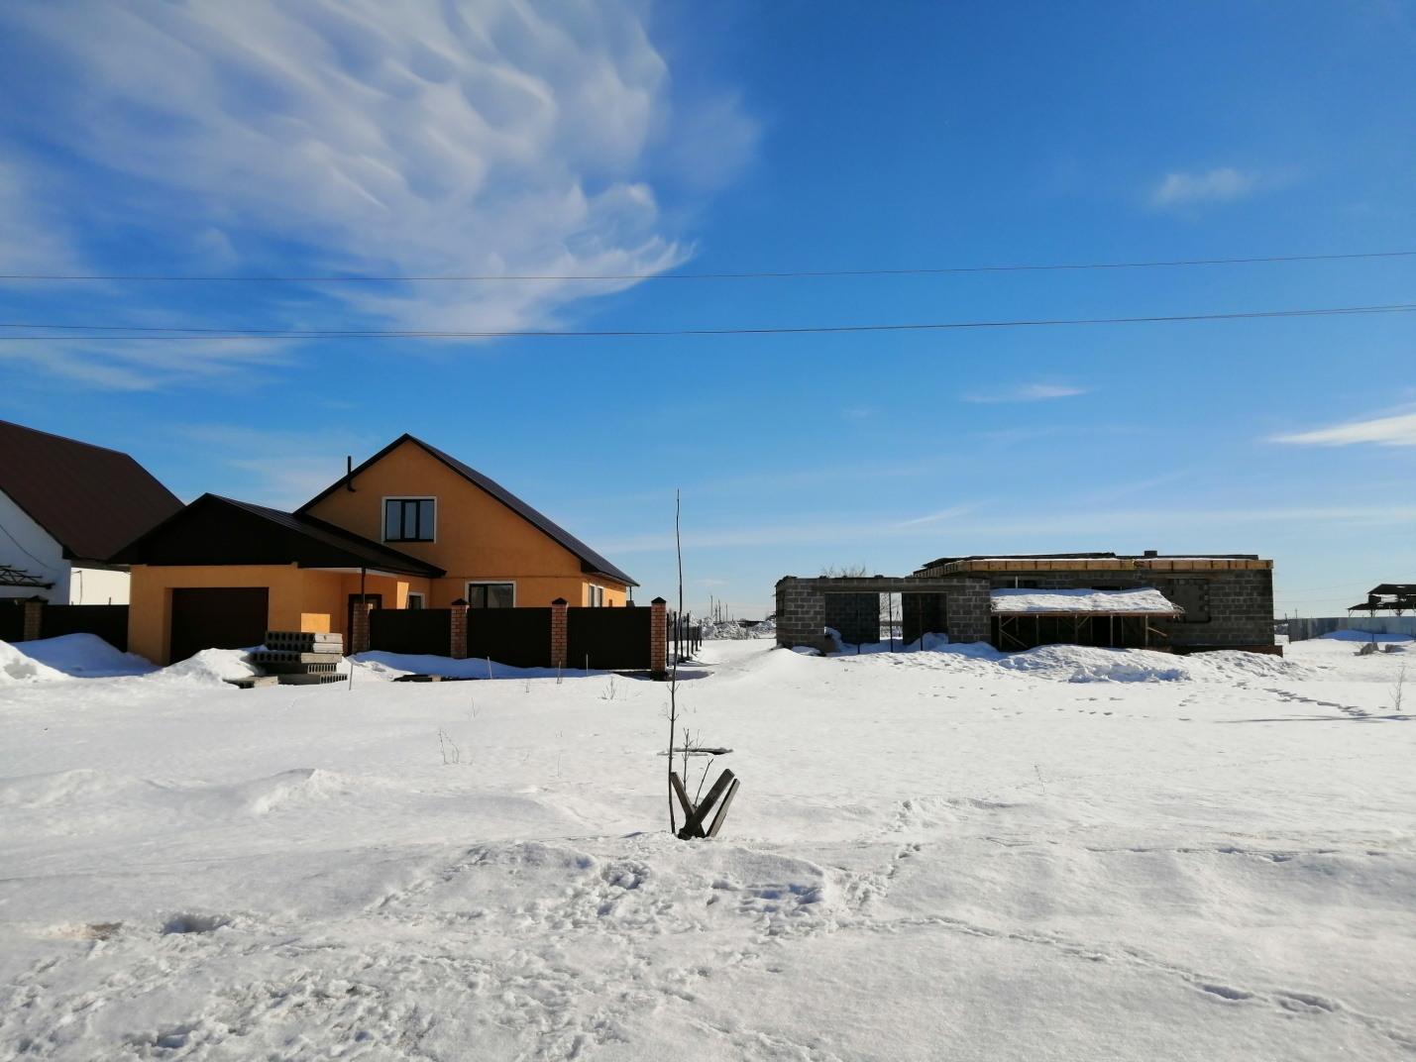
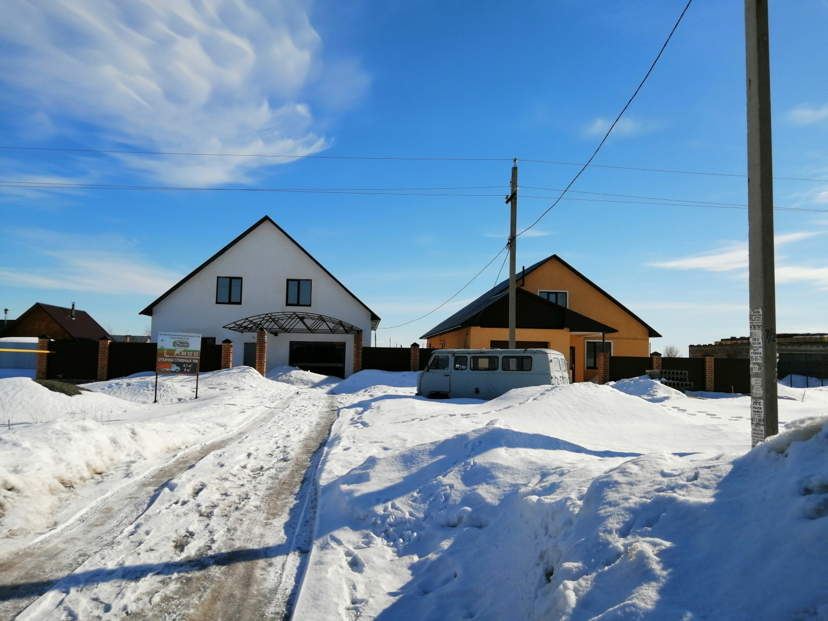

Приложение к акту осмотра от 06.03.2020 – ул.Елшанская, участок №503 с.П-Покровка

